UỶ BAN NHÂN DÂN QUẬN 3
PHÒNG GIÁO DỤC VÀ ĐÀO TẠO
KHỐI THI ĐUA 8

SINH HOẠT CHUYÊN ĐỀ
KHỐI THI ĐUA 8

NỘI DUNG: “XÂY DỰNG KHÔNG GIAN VĂN HÓA HỒ CHÍ MINH”

Vào lúc 14 giờ, ngày 01/03/2023, tại Trường Tiểu học Nguyễn Thiện Thuật đã tổ chức buổi sinh hoạt chuyên đề của khối thi đua 8 về “Xây dựng Không gian văn hóa Hồ Chí Minh”.
Đến tham dự sinh hoạt chuyên đề có đại diện Phòng Giáo dục và Đào tạo Quận 3 cùng sự hiện diện của Thầy Cô là Hiệu trưởng, Chủ tịch Công đoàn các Trường Tiểu học Nguyễn Thiện Thuật, Nguyễn Sơn Hà, Trần Văn Đang, Trần Quang Diệu, Phan Văn Hân, Nguyễn Thi, Mê Linh, Tương Lai cùng các đại biểu là khối trưởng các khối thi đua trong quận.
Mở đầu là trình diễn văn nghệ của học sinh, giáo viên đến từ các trường tiểu học trong khối thi đua 8; các tiết mục giới thiệu tác phẩm về Bác Hồ mà học sinh yêu thích với nội dung hướng đến việc giáo dục đạo đức, phong cách Hồ Chí Minh được thể hiện đặc sắc, sinh động.
Hình ảnh trình diễn văn nghệ của Học sinh
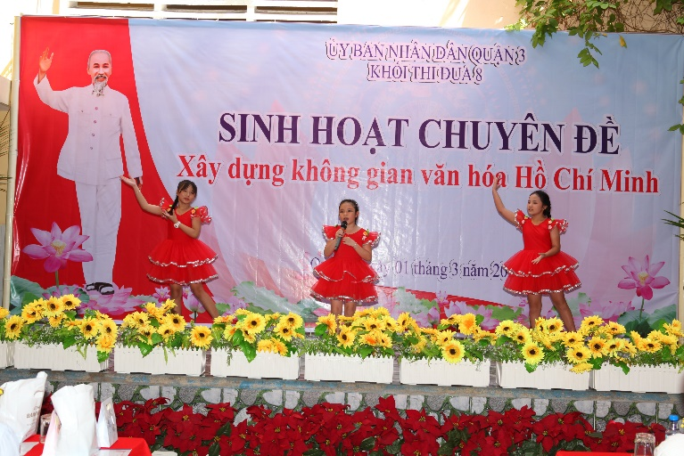 | 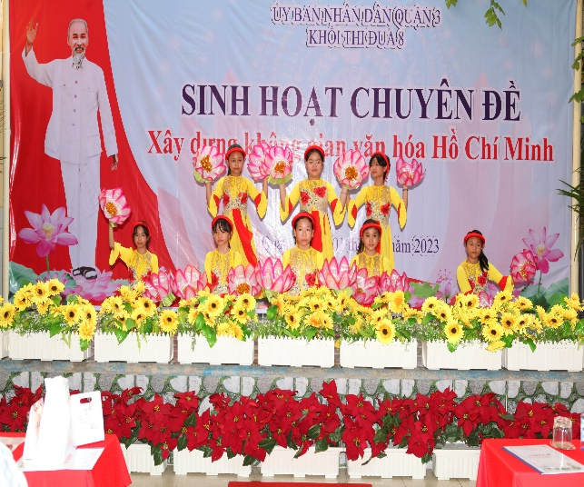
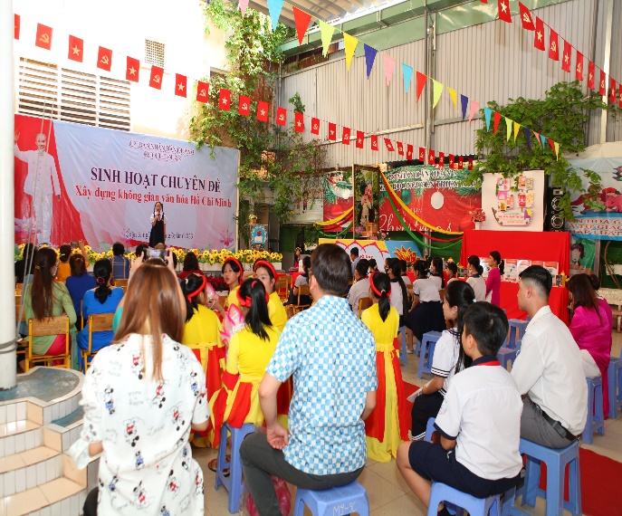 | 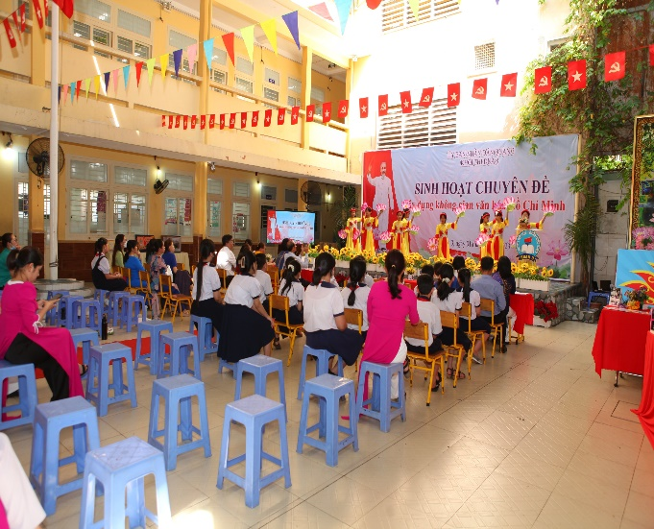
Cô Nguyễn Phương Lan - Hiệu trưởng Trường Tiểu học Nguyễn Thiện Thuật trình bày tham luận của về “Xây dựng không gian văn hóa Hồ Chí Minh”, giới thiệu đến các đại biểu những kinh nghiệm của trường trong việc tổ chức triển khai thực hiện xây dựng không gian văn hoá Hồ Chí Minh năm học 2022 - 2023 tại đơn vị đã tạo hiệu quả thiết thực trong công tác giáo dục tư tưởng, đạo đức, phong cách Hồ Chí Minh đến tập thể CBQL, giáo viên, nhân viên và học sinh nhà trường.
Tiếp đến là phần ký kết thỏa ước trao đổi tài liệu về cuộc đời và sự nghiệp của Bác Hồ giữa các trường trong Khối thi đua 8.
Hình ảnh ký kết thỏa ước của các trường trong Khối thi đua 8
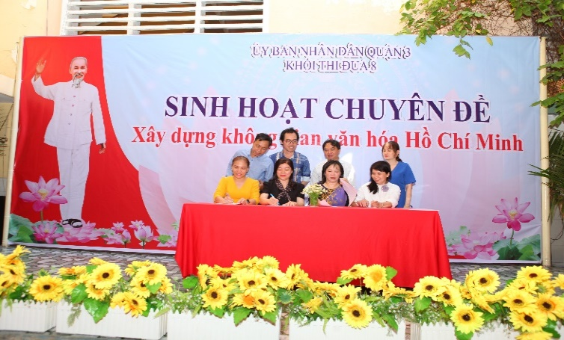 | 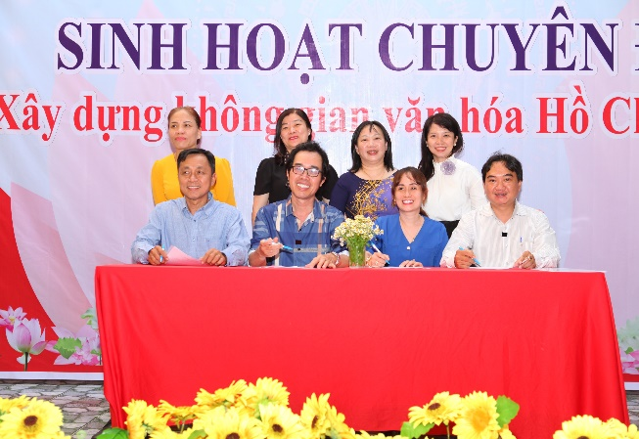
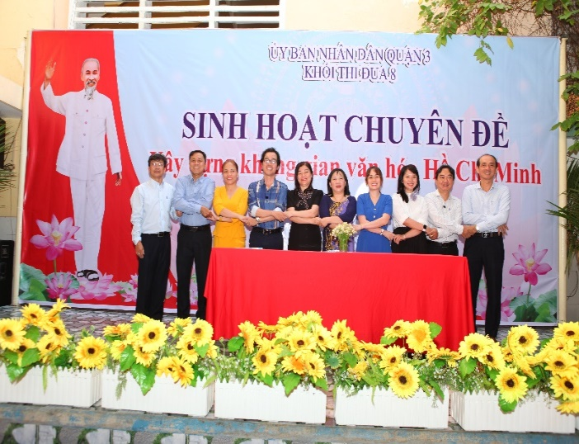 | 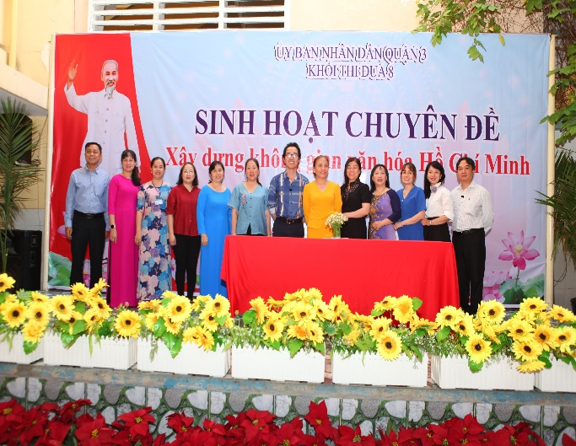
Buổi sinh hoạt chuyên đề kết thúc sau phần tham quan, thảo luận và trao đổi ý kiến rút kinh nghiệm để tiếp tục vận dụng sáng tạo tại từng đơn vị trong khối thi đua 8 trong thời gian tới.
Hình ảnh Không gian văn hoá Hồ Chí Minh tại Trường Tiểu học Nguyễn Thiện Thuật
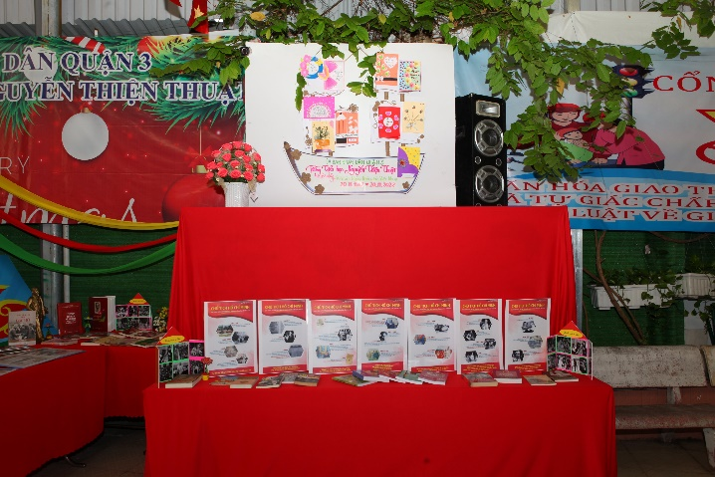 | 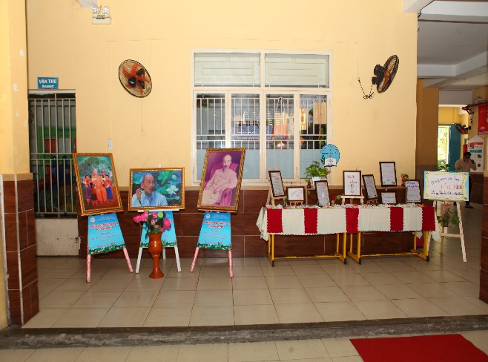
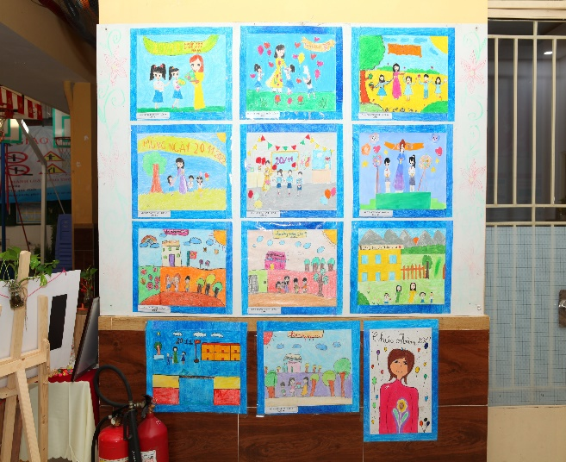 | 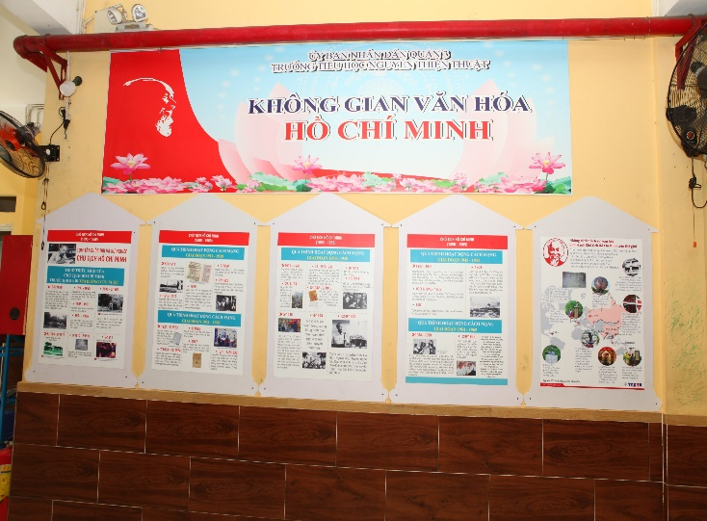
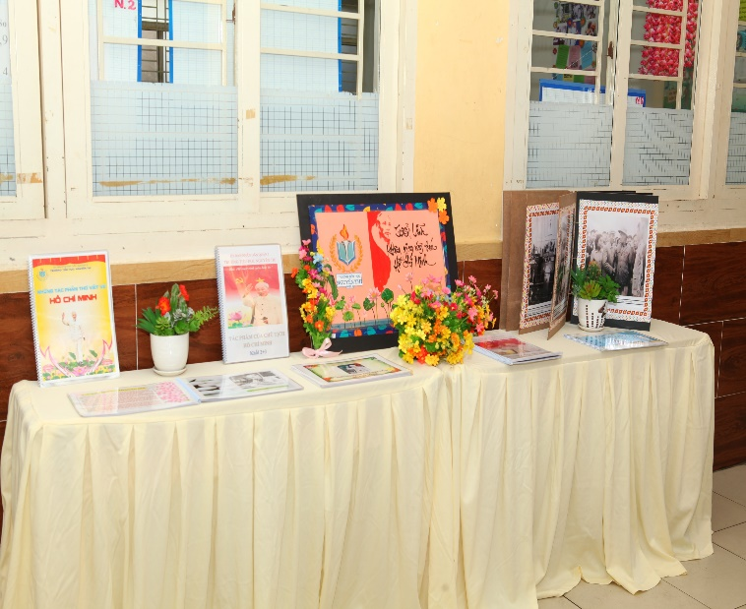 | 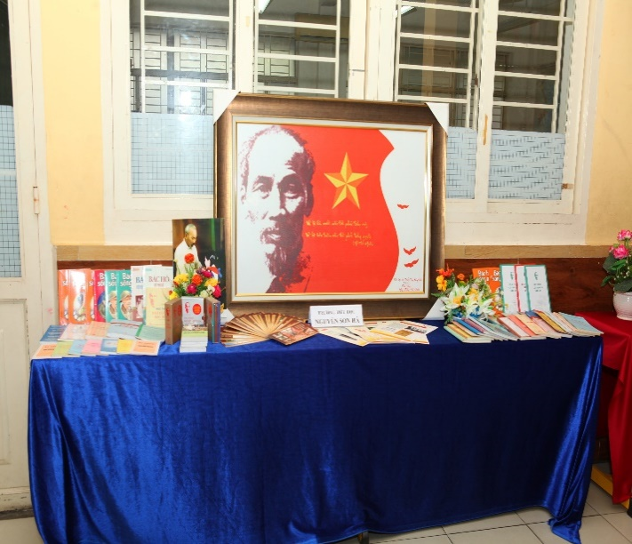
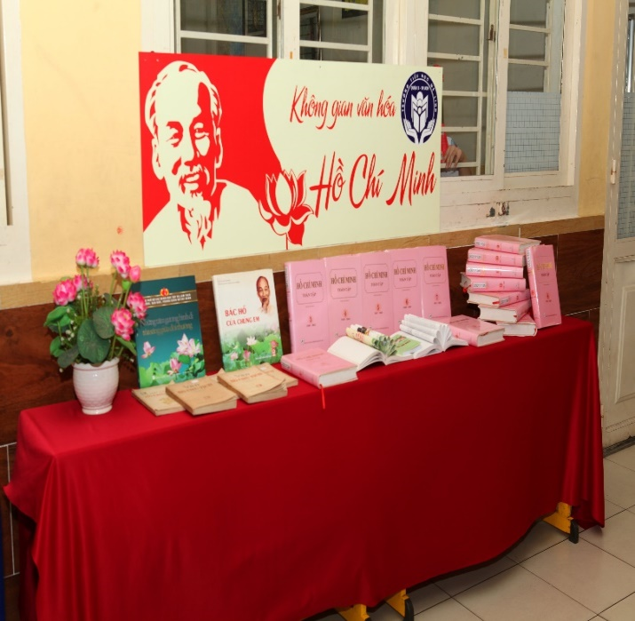 | 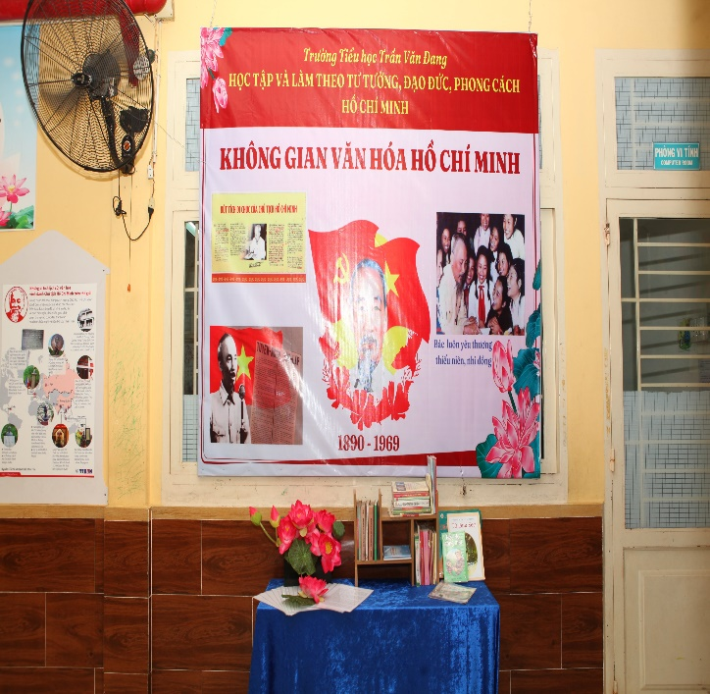
Buổi sinh hoạt chuyên đề được tổ chức một cách hiệu quả, thiết thực; qua đó, các trường tiểu học trong khối thi đua quyết tâm thực hiện tốt nhiệm vụ hơn nữa trong thời gian tới nhằm góp phần nâng cao chất lượng giáo dục chính trị tư tưởng trong nhà trường, đáp ứng các yêu cầu và nhiệm vụ trọng tâm trong năm học 2022 - 2023./.

